V Štúrove budú rekonštruovať hrádzu

Bratislava, 16.03.2017

Slovenský vodohospodársky podnik, š. p. (SVP) pripravuje rekonštrukciu hrádze v Štúrove (k.ú. Štúrovo, Kamenica nad Hronom). Počas povodňových stavov v roku 2013 sa pod hrádzou objavili priesaky. SVP plánuje realizovať podzemnú tesniacu stenu, ktorá priesakom zamedzí.

Počas povodne v júni 2013 dosiahli vodné stavy a kulminačné prietoky na celom slovenskom úseku Dunaja historicky najvyššie hodnoty, pričom v porovnaní s rokom 2002 bola hladina v Devíne vyššia o 26 cm, v Bratislave o 43 cm, v Komárne o 47 cm a v Štúrove o 52 cm.

Počas vysokých stavov Dunaja sa na ľavostrannej ochrannej hrádzi objavili silné priesaky na vzdušnej päte hrádze, ktoré museli byť sanované vrecami naplnenými pieskom.

Podzemná tesniaca stena bude vybudovaná na úseku približne 2,8 km a nachádza pri vtoku Hornu do Dunaja. Pôvodná hrádza je z roku 1966.

„Pripravovanou výstavbou podzemnej tesniacej steny zabezpečíme ochranu pre obyvateľov dotknutého územia pred hrozbou povodní“, povedal Ing. Jozef Dúcz, riaditeľ Odštepného závodu Bratislava zo Slovenského vodohospodárskeho podniku.

Celkové investičné náklady sú na úrovni 5 mil.€ a mali by byť financované z európskych fondov.

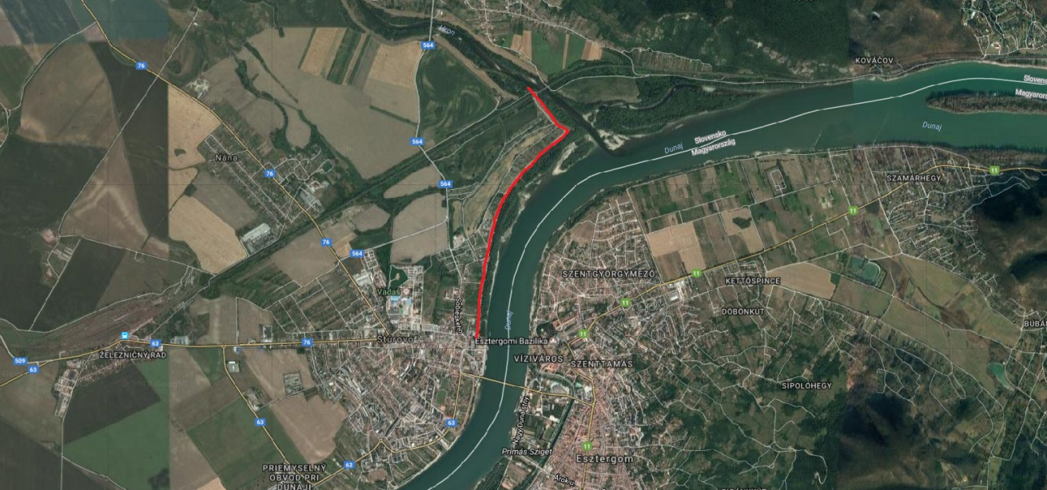
Červená čiara znázorňuje navrhovanú podzemnú tesniacu stenu

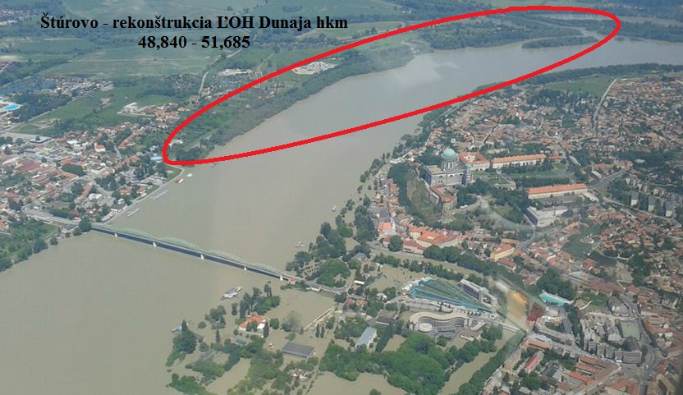

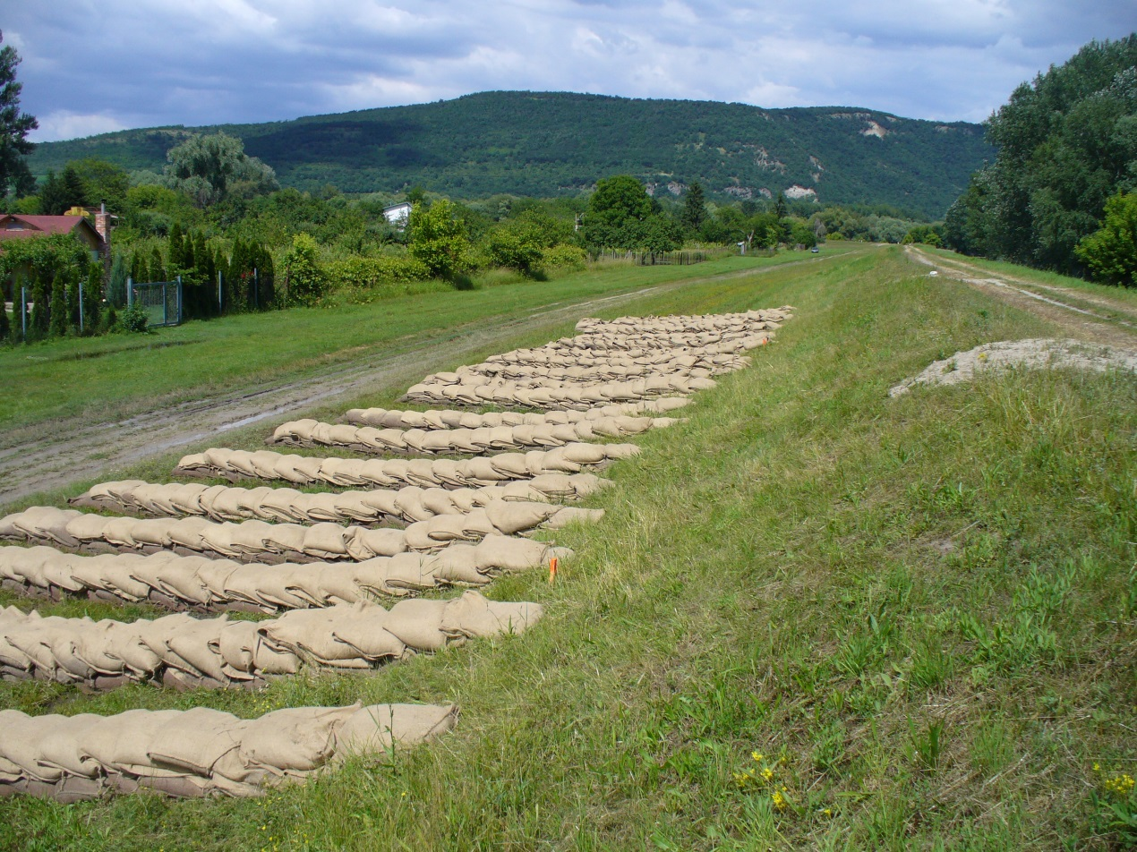

Priesaky počas povodne v roku 2013

Doplňujúca informácia pre médiá:

Slovenský vodohospodársky podnik, š. p. bol založený v roku 1997. Vznikol spojením štyroch štátnych podnikov – Povodie Dunaja, Povodie Váhu, Povodie Hrona a Povodie Bodvy a Hornádu.

SVP, š. p. spravuje vodné toky v dĺžke 32 738 km, 287 vodných nádrží, 2 811 km ochranných hrádzí a kanálovú sieť v dĺžke 1 812 km, takisto je prevádzkovateľom Vodného diela Gabčíkovo. Celková plocha povodí je 49 015 km².

Organizačne je tvorený Podnikovým riaditeľstvom so sídlom v Banskej Štiavnici, štyrmi odštepnými závodmi (Bratislava, Piešťany, Banská Bystrica a Košice) a jednotlivými správami povodí.

Odštepný závod Bratislava
- Závod Dunaj
- Závod Gabčíkovo
- Správa povodia Moravy
- Správa vnútorných vôd Komárno
- Správa vnútorných vôd Šamorín

Odštepný závod Piešťany
- Správa povodia horného Váhu
- Správa povodia stredného Váhu 1
- Správa povodia stredného Váhu 2
- Správa povodia dolného Váhu
- Správa povodia hornej Nitry
- Správa povodia dolnej Nitry

Odštepný závod Banská Bystrica
- Správa povodia horného Hrona
- Správa povodia stredného Hrona
- Správa povodia dolného Hrona a povodia dolného Ipľa
- Správa povodia horného Ipľa
- Správa povodia Slanej

Odštepný závod Košice
- Správa povodia Hornádu a Bodvy
- Správa povodia Bodrogu
- Správa povodia Laborca
- Správa povodia Dunajca a Popradu

